关于2015-2016学年第二学期学生评教的通知
各系部：
为加强对教师的业务管理，帮助教师改进教学方法，提高教学水平和教学效率，现在向大家了解任课教师的教学情况。本学期2014级教务处组织纸面测评，2015级学生评教采用网上评教，系统开放时间是7月4日—7月10日，请各系部督促学生在规定时间内完成网上评教。评教流程见附件。
请各系部认真组织本次2015级学生评教，评教的成绩将做为教师期末考核的依据，每位任课教师所任班级的学生测评率达不到50%，测评成绩无效。

教务处
2016年7月1日

附: 学生评教流程：
- 登录山东海事职业学院网站：www.sdm.net.cn
2.点击进入数字校园。
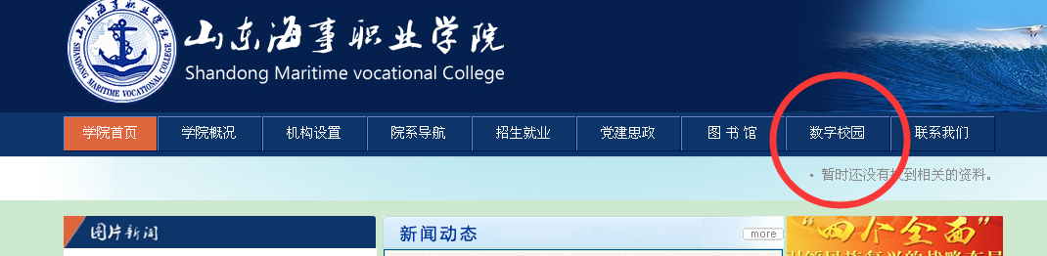
3.出现数字化校园登录界面。
登录用户名：stu+学号，密码：默认为1，可登录后自己修改。高职类学生学号可在学信网查询，中职类学生可到辅导员处查询。
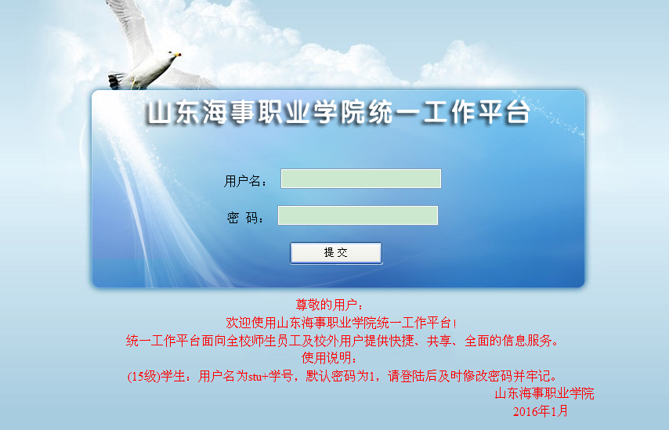
4.登陆后看到教务系统，如登录后没有教务系统，可在应用中添加教务系统。
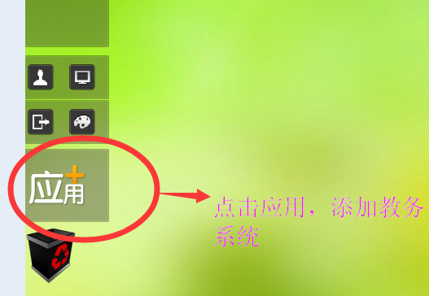

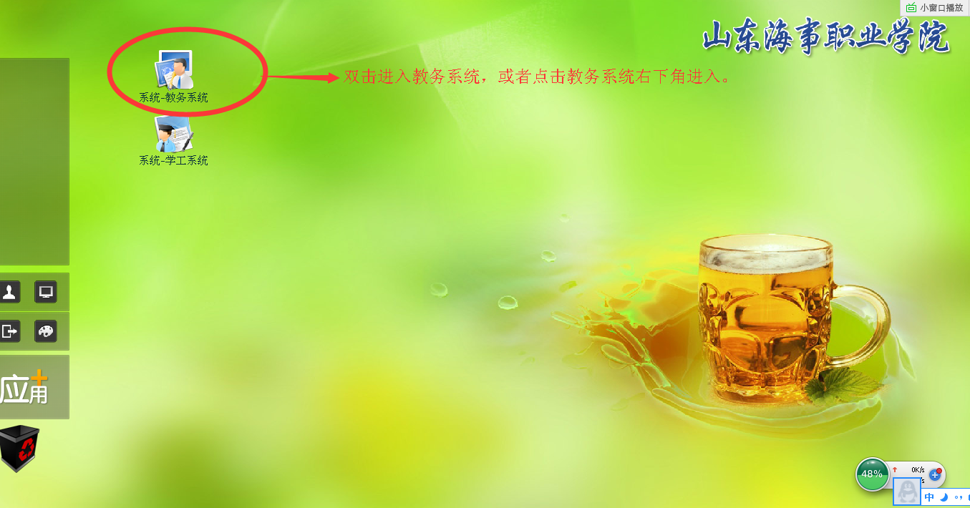

5.进入学生端教务管理系统，核对个人信息。
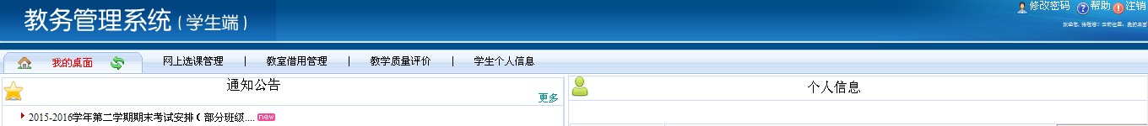

6.点击教学质量评价—学生评价。
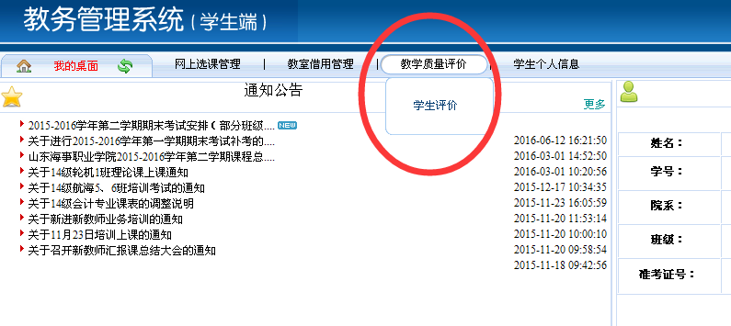

7.进入学生评教界面，界面上显示本学期的任课教师，可进行评教。
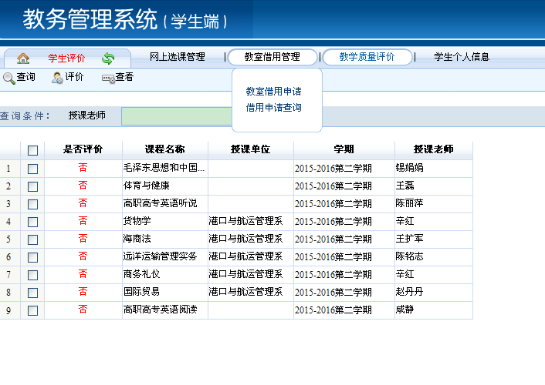

8.点击数字后的小方框，逐个进行评教。
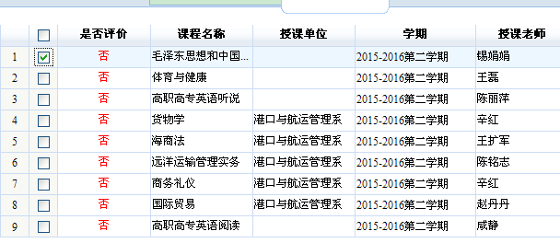

9.选中评教的教师后，点击评价。
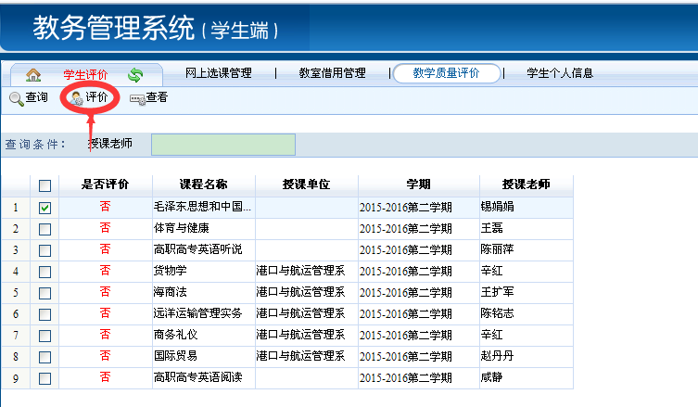
10.看到学生评论老师的问卷，根据自己对任课教师的评价，选出相应的选项。最后的评价可以单独书写也可不书写。
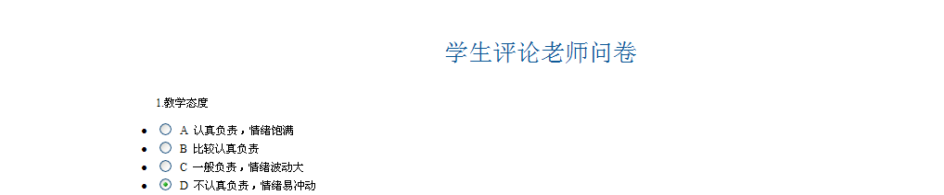

11. 问卷总共是5道题目，全部评教完成后点击保存。
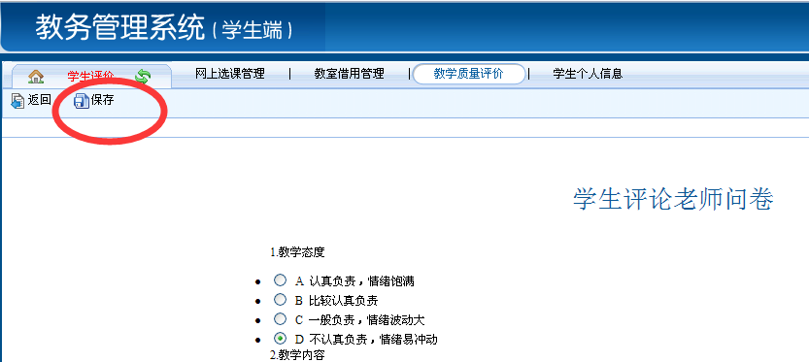

12.完成一位教师的评教，如果评教后是否评价会变为“是”。
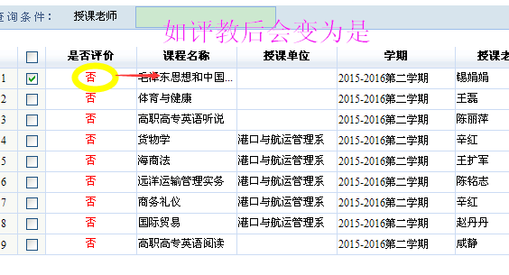

13.完成后在进行其他教师的评教，所有课程评教完成后是否评价一栏会全部显示“是”，本学期评教全部结束。

